Православный Свято-Тихоновский Гуманитарный Университет
Кафедра практического богословия

Спецкурс «ПАСТЫРСКАЯ ПСИХИАТРИЯ»
Василий Глебович КАЛЕДА, д. мед. н.
Рассчитан на студентов Богословского факультета ПСТГУ и ПСТБИ.
Цель курса: Подготовить будущих священников к пастырской работе с лицами, страдающими психическими расстройствами.
Задачи курса: Дать общие представления о симптомах и синдромах психических болезней, научить распознавать основные признаки психических расстройств, очертить особенности пастырского и врачебного подхода к больным; наметить принципы пастырской тактики при тех или иных конкретных проявлениях психической патологии.
Курс пользуется данными патристики, церковной истории, психологии применительно к личности и деятельности пастыря Церкви. Курс служит основой для спецкурсов, разрабатывающих различные стороны практической деятельности пастыря и дает для них необходимое богословское обоснование.
Курс занятий для студентов состоит из цикла лекций, семинаров и практических занятий на базе психиатрической клиники Научного центра психического здоровья Российской академии медицинских наук. Курс состоит из 32 занятий, продолжительность каждого из которых равна 120 минутам.
Продолжительность курса: осенний + весенний семестр (годовой).
Время занятий — пятница, с 14:00 до 16:00.
Начало занятий — 12 октября 2018 г.
Занятия проводятся в Научном центре психического здоровья РАМН.
Проезд: метро «Каширская», 1 вагон из центра, выход к 15-й больнице; напротив входа в метро — остановка, автобусы №№ 164, 220 — 1 остановка в сторону МКАД (или пешком 10 минут).
Научный центр психического здоровья РАМН, Каширское шоссе, д. 34, кабинет № 13.

Запись на спецкурс осуществляется у секретаря кафедры:
тел. +7-926-292-68-67, Полина Завьялова, E-mail: pinb_bf@mail.ru
Схема проезда
в Научный центр психического здоровья РАМН
(время в пути до Лихова ~ 45 минут, до Кузнецов — 30-35 минут)
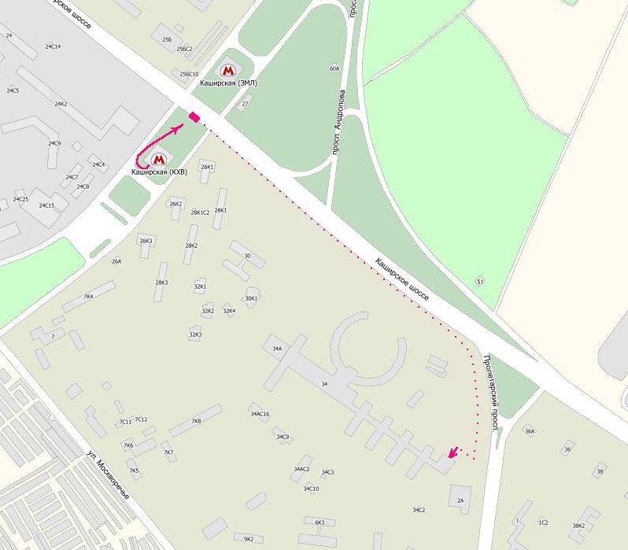

Научный центр психического здоровья РАМН:
Каширское шоссе, д. 34, кабинет № 13.

Проезд: метро «Каширская», 1 вагон из центра, выход к 15-й больнице; напротив входа в метро — остановка, автобусами № 164, 220 — ехать одну остановку в сторону МКАД (или пешком 10 минут).

